华 中 师 范 大 学

二〇一五年研究生入学考试试题答案

院系、招生专业： 计算机学院 软件工程 083500 考试时间： 12月 28日

考试科目代码及名称：874 数据结构与C语言程序设计

C语言程序设计部分（90）

一．选择题
1. A 2.D 3.D 4.B 5.C
6.C 7.D 8.B 9.C 10.D

二．填空题
1.500 2.指针数组变量，指向含有10个char元素的一维数组首地址
- -1 4.11
5.6 6.选择结构
7.1 8.赋值运算符
9.1 10.0
三.阅读程序题
1.35 2.5 3.a[1][2] = 6 4.10 5.6
四.编程题
1.方法一：(三重for循环法)
#include<stdio.h>
void main()
{
int a, b, c, x;
for(a = 0 ; a <= 9; a ++)
{
for( b =0 ; b <= 9; b ++)
{
for(c =0; c <= 9; c ++)
{
if( ( a*a*a + b*b*b + c*c*c ) == ( a*100 + b*10 + c) )
{
x =a*100 + b*10 + c;
printf("%d\n", x);
}
}
}
}
}
方法二：(整除法)
#include <stdio.h>
void zls(int a)
{
int b,c,d;
b = a % 10;
c = (a / 10) % 10;
d = (a / 100 ) % 10;
if(a == b*b*b + c*c*c + d*d*d) // 判断自恋数的条件
{
printf("%d\n", a);
}
}
void main()
{
int a;
for(a = 1; a < 1000; a ++) //范围是1-1000
{
zls(a);
}
}

2.
#include<stdio.h>
void main()
{
int x, a, b, c, d;
scanf("%d", &x);
if ( x >1 && x < 10000 ){
a = x / 1000; //千位
b = x / 100 % 10; //百位
c = x / 10 % 10; //十位
d = x % 10; //个位
x =d * 1000 + c * 100 + b * 10 + a;
printf(“%d“, x);
}else{
printf(“您输入的整数不在1-10000范围”);
}
}

数据结构部分（60）

一.选择题

二．分析题
11.温馨提示 根据二叉排序树的性质：
（1）若左子树不空,则左子树上所有结点的值均小于它的根结点的值；
（2）若右子树不空,则右子树上所有结点的值均大于它的根结点的值；
（3）左、右子树也分别为二叉排序树；
注意：了解字母的ASCII码值大小以及按顺序构造二叉树图
解：(做完检查一下对不对)
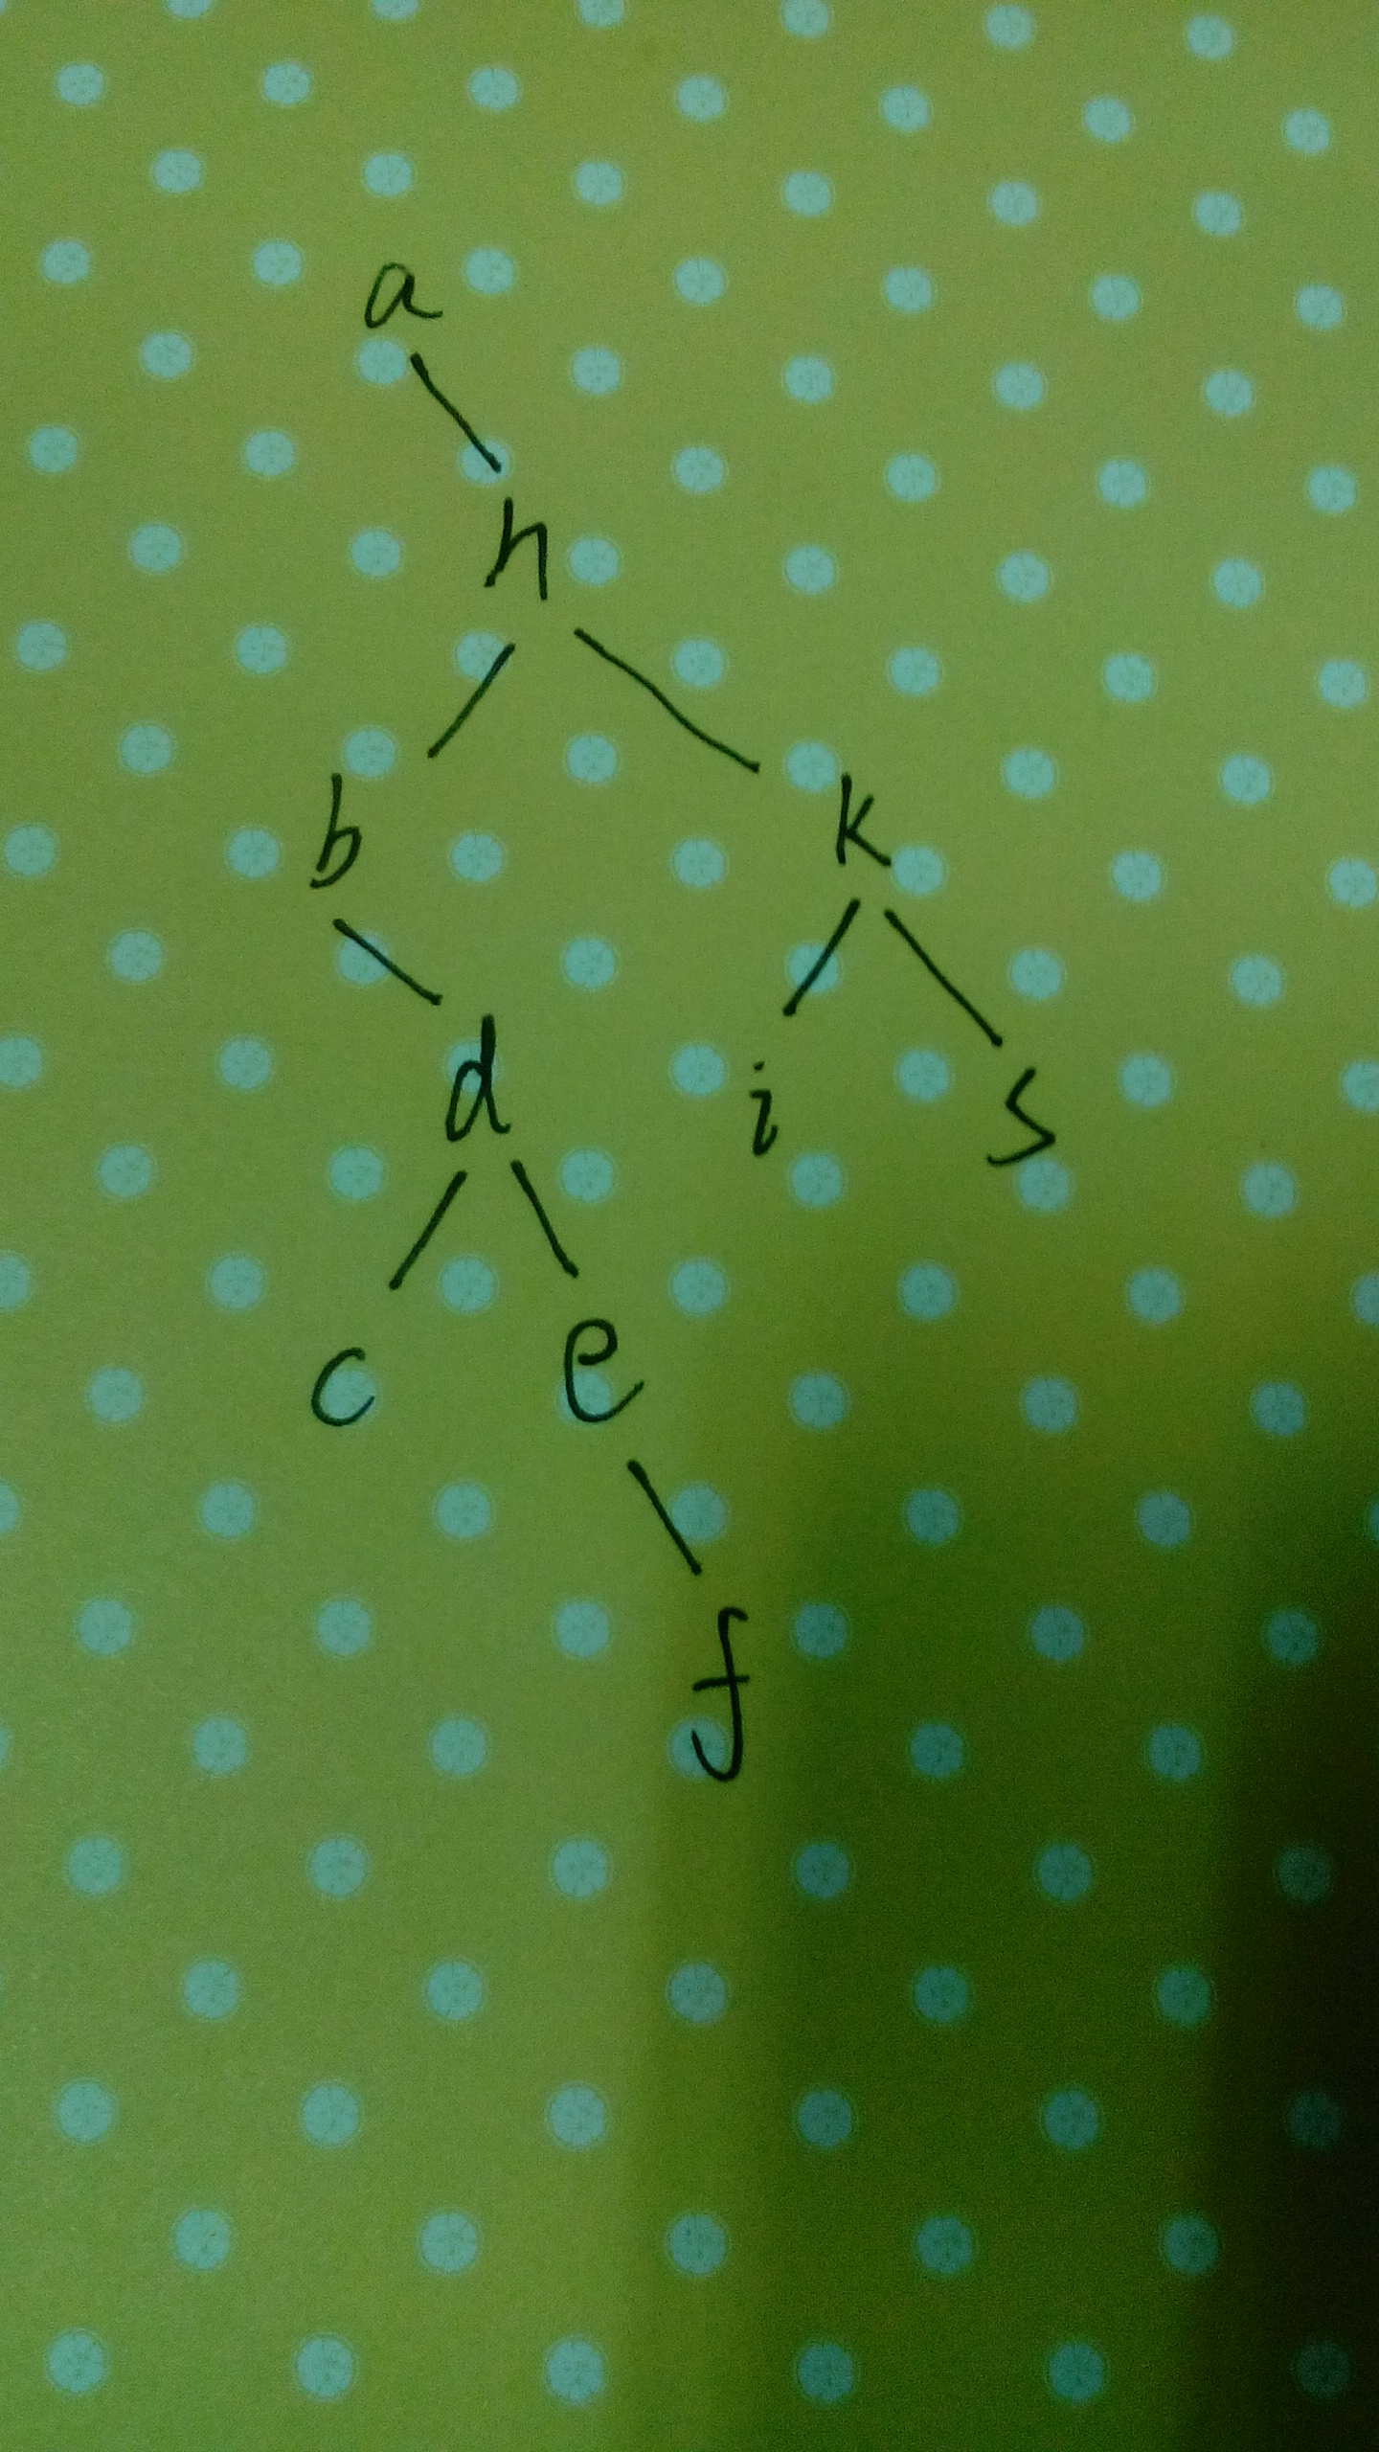
12. 1)
a |  | b |  |  | c |  |  |  | ^
b |  | a |  |  | c |  |  |  | ^
c |  | a |  |  | b |  |  |  | d |  |  | f |  |  | e |  |  | ^
d |  | c |  |  | ^
e |  | c |  |  | f |  |  |  | ^
f |  | c |  |  | e |  |  |  | ^
2)
过程如下：
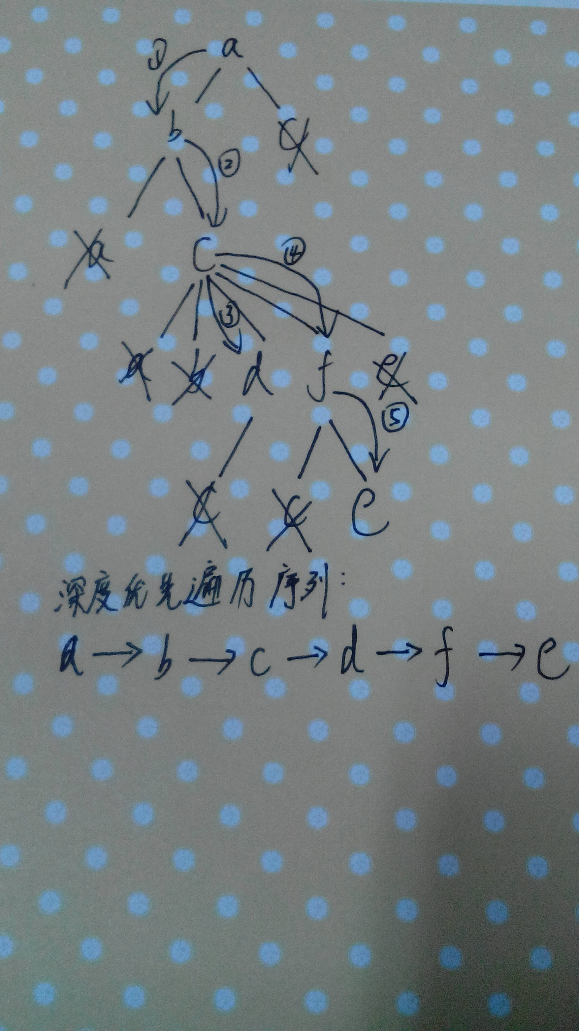
3)
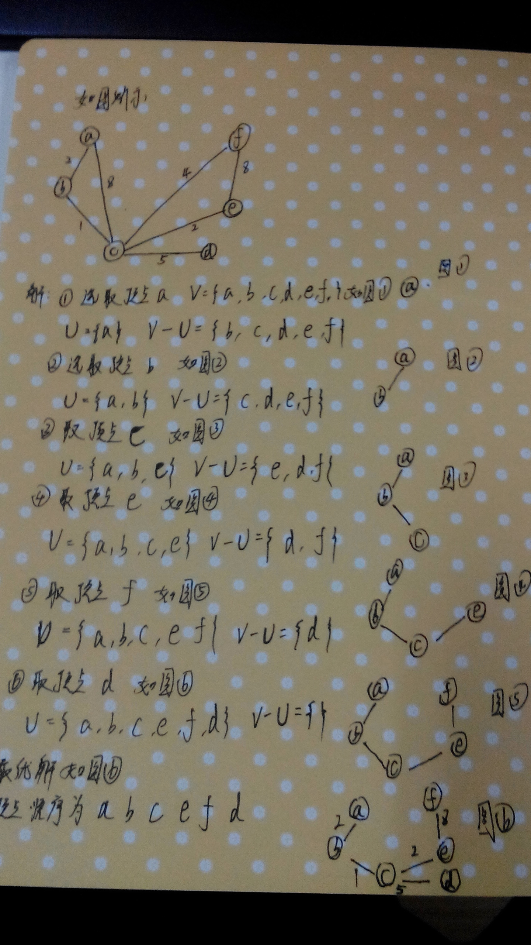
13. 根的左边是0，右边是1，得到的哈夫曼字编码是如表所示（图有可能不一样，但最终的编码都是一样的）
0(2%), 1(7%), 2(12%), 3(20%), 4(15%), 5(13%), 6(4%), 7(9%), 8(10%), 9( 8%)

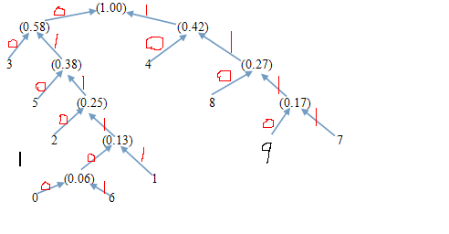
字符 | 哈夫曼编码
0 | 011100
1 | 01111
2 | 0110
3 | 00
4 | 10
5 | 010
6 | 011101
7 | 1111
8 | 110
9 | 1110
三．编程题
14. 温馨提醒关键点在每一段代码表示的意思这一题不难
int total(structLinkNode head)
{
structLinkNode p;//定义新节点做临时存储
int count = 0; //统计满足节点个数
p = head->next;
while(p != NULL)
{
if(p -> data == 5){ //等于5，count就加1
printf("%d",p -> data);
count ++;
}
p=p->next;/* 指针后移 */
}
return count;
}

